2021届高三第二次江西名校联考

物理

一、选择题：本题共12小题，在每小题给出的四个选项中，第1～8题只有一项符合题目要求，第9～12题有多项符合题目要求。

1．某同学在校运动会上参加百米赛跑，他在加速跑的后半阶段第1 s内的跑动距离为7.5 m，第2 s内的跑动距离为9.6 m，若加速跑阶段可看成匀加速直线运动，则他在这2 s内的速度变化量为

A．2.1 m/s B．7.5 m/s C．4.2 m/s D．8.55 m/s

2．如图所示，虚线a、b、c代表电场中的三个等势面且相邻等势面间电势差相等，实线为一带负电的粒子仅在电场力的作用下减速通过该区域时的运动轨迹，P、Q是运动轨迹上的两点，由此可知

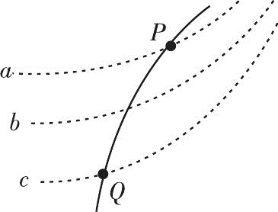

A．粒子一定从P点运动到Q点

B．a、b、c三个等势面中，c的电势最高

C．粒子运动的加速度在逐渐减小

D．粒子从等势面a到b比从等势面b到c电势能的变化量小

3．某汽车的电源与启动电机、车灯连接的简化电路如图所示。当汽车启动时，开关S闭合，电机工作，车灯突然变暗。已知开关S闭合后，电路中的总电流为I，流过电机的电流为I1，车灯的电阻为R0，电机线圈的电阻为r1（R0、r1的阻值不随温度变化）。则S闭合后

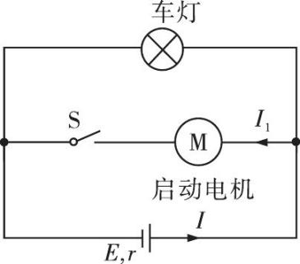

A．路端电压增大 B．电源的总功率减小

C．车灯两端电压为I1r1 D．电机的输出功率为

4．北斗问天，国之夙愿。我国北斗三号系统的收官之星是一颗地球静止轨道卫星，其轨道半径约为地球半径的6.6倍。地球静止轨道卫星与近地轨道卫星相比，下列应用公式进行的推论正确的是

A．由可知，地球静止轨道卫星速度约为近地轨道卫星的倍

B．由a＝ω2R可知，地球静止轨道卫星的向心加速度约为近地轨道卫星的6.6倍

C．由可知，地球静止轨道卫星的向心力约为近地轨道卫星的倍

D．由可知，地球静止轨道卫星的周期约为近地轨道卫星的倍

5．我国高铁技术在世界上处于领先地位，由中国中车制造的高速列车“CIT 500”最高测试速度达到了605 km/h。某次测试中，一列质量为m的列车，初速度为v0，以恒定功率P在平直轨道上运动，经时间t达到该功率下的最大速度vm，设列车行驶过程所受到的阻力F保持不变，则列车在时间t内

A．牵引力的冲量I＝mvm-mv0 B．牵引力的冲量I＝Ft

C．行驶的距离 D．行驶的距离

6．如图所示，在两平行金属板中央有一个静止的带电粒子（不计重力），板间距离足够宽。从t＝0时刻开始释放粒子，为了使粒子最终打在极板上，可以在AB间加上下列哪种周期性电压

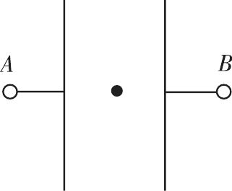

A．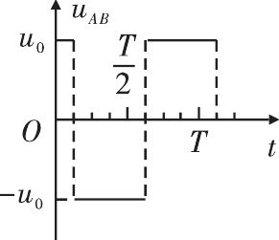 B．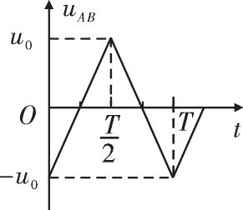

C．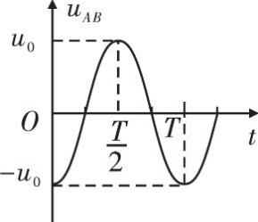 D．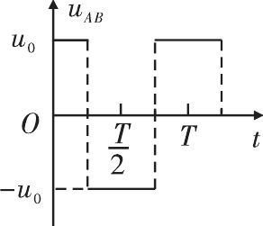

7．如图（a）所示的电路中，K与L间接一智能电源，可以产生恒定电流来给电容器进行持续充电。某次充电过程中电容器两端电压UC随时间t变化的图像如图（b）所示。电容器电容C、电阻值R和（b）图U0、t0均为已知量。则t0时刻K、L间的电压为

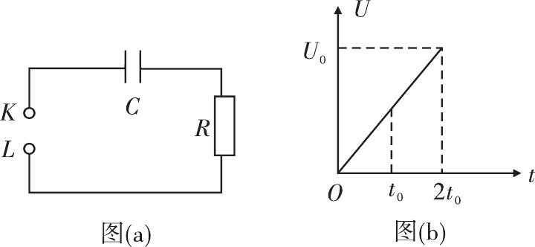

A． B． C． D．

8．一个航天员连同装备的总质量为100 kg，在太空距离飞船45 m处相对飞船处于静止状态。装备中有一个装有0.5 kg氧气的贮氧筒，筒上有一个喷嘴，可以使贮氧筒中氧气相对于飞船以50 m/s的速度喷出。在航天员准备返回飞船的瞬间，打开喷嘴沿返回飞船相反的方向喷出0.3 kg的氧气，此后航天员呼吸着贮氧筒中剩余的氧气并顺利返回飞船。已知航天员呼吸的耗氧率为2.5×10-4 kg/s，则航天员到达飞船时贮氧筒中剩余氧气的质量约为

A．0.095 kg B．0.125 kg C．0.155 kg D．0.185 kg

9．如图所示，边长为l的正方形区域abcd内存在垂直纸面向里的匀强磁场。一质量为m，带电量为q的粒子以平行于ab方向的初速度v0从ad中点e点射入，从cd的中点f点射出。则下列说法正确的是

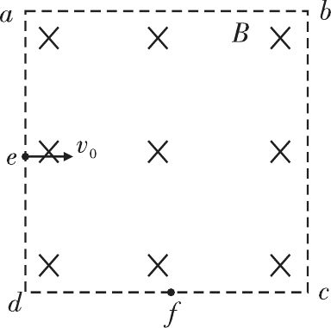

A．磁感应强度

B．粒子带正电

C．若仅减小入射速度，则粒子在磁场中运动的时间可能等于

D．若仅增大入射速度，则粒子在磁场中运动的时间可能大于

10．如图所示，轻质弹簧的左端固定，处于自然状态，右端位于粗糙水平面上的A点。小物块从A点以一定的初速度将弹簧压缩到最左端B点。用x、a、Ek表示小物块的位移大小、加速度大小和动能，Ep表示弹簧的弹性势能，E表示小物块和弹簧系统的机械能。在上述过程中以下图像可能正确的是

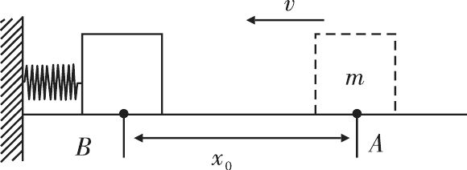

A．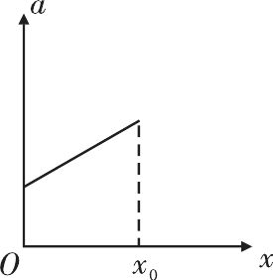 B．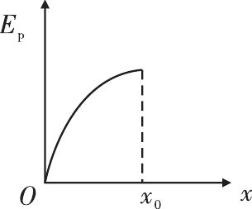

C．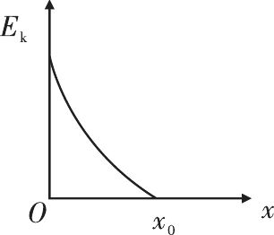 D．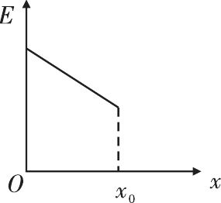

11．如图所示，边长为a的正三棱锥ABCD，开始时三个顶点A、B、C分别固定三个点电荷＋q、＋q、-q，此后先将C点的点电荷移动到无穷远处（电势设为零），电场力做功为-W，最后将B点的点电荷也移动到无穷远处。则下列说法正确的是

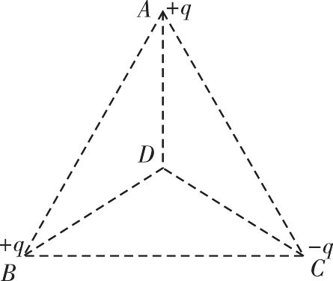

A．开始时三棱锥中心的场强方向指向C点

B．开始时AC中点的电势高于顶点D的电势

C．C处点电荷移走后，C点的电势为

D．最后将B移动到无穷远处电场力做功为

12．如图所示，光滑半圆形球面固定在水平面上，两个可视为质点的小球a和b用质量可忽略的刚性细杆相连并静止在球面内，已知细杆长度是半球面半径的倍，细杆与水平面的夹角θ＝8°。现给a球上施加外力，使得a、b小球沿球面缓慢移动（O、a、b始终在同一竖直平面内），直至小球b到达与球心O点等高处。已知sin 37°＝0.6，cos 37°＝0.8，则

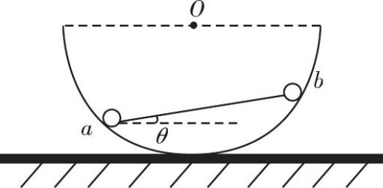

A．a、b的质量之比为5︰4 B．a、b的质量之比为4︰3

C．轻杆对a、b的作用力先增大后减小 D．球面对b的作用力逐渐减小

二、实验题：

13．如图甲所示是用“落体法”验证机械能守恒定律的实验装置。某次实验中，重锤由静止自由下落，得到一条清晰的纸带如图乙所示，其中O点为打点计时器打下的第一个点，A、B、C为三个计数点，在计数点A和B、B和C之间还各有一个点（图中未画出）。重锤的质量为1.00 kg，重力加速度大小g取9.80 m/s2。

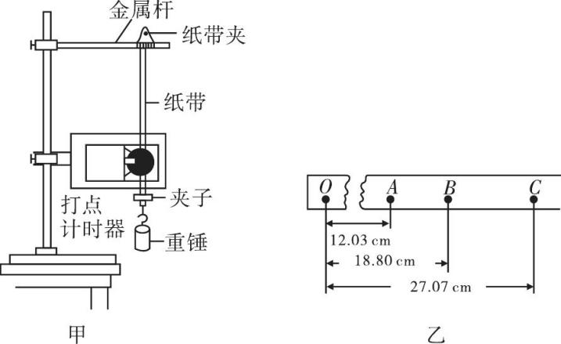

（1）为使纸带运动过程中所受的阻力较小，实验中应选用________。

A．工作频率为50 Hz的电磁打点计时器

B．工作频率为50 Hz的电火花打点计时器

（2）根据上述数据计算出：从重锤开始下落到打到B点时，重锤的重力势能的减少量ΔEp＝________J，重锤动能的增加量ΔEk＝________J。（结果均保留三位有效数字）

（3）若定义相对误差，则本次实验δ＝________％（结果保留一位有效数字）。

14．如图所示为某物理研究小组利用图甲所示电路测定干电池的电动势和内阻，现提供的器材如下：

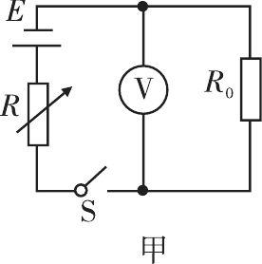

A．待测干电池（电动势约为1.5 V，内阻约几欧姆）

B．电压表V1（量程0～3 V，内阻约为3 kΩ）

C．电压表V2（量程0～15 V，内阻约为15 kΩ）

D．电阻箱R（0～99.9 Ω）

E．定值电阻R0＝5 Ω）

F．开关和导线若干

（1）为了使测量结果尽量准确，电压表V应选择________（选填“B”或“C”）。

（2）正确选择测量电压表后，改变电阻箱的阻值R，记录对应电压表的读数U，作出的图像如图乙所示，图线与横、纵坐标轴的截距分别为-b、a，定值电阻的值用R0表示，则可得该干电池的电动势为________，内阻为________（用a、b、R0表示）。

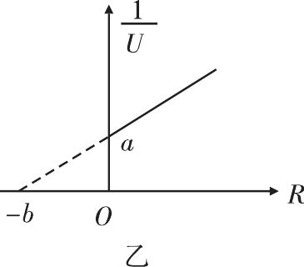

（3）该实验测得的电动势与真实值相比________（选填“偏大”“偏小”或“不变”），内阻的测量值与真实值相比________（选填“偏大”“偏小”或“不变”）。

三、计算题：

15．如图所示，倾角为30°的光滑绝缘斜面固定在水平面上，空间存在竖直向上、磁感应强度大小为0.5 T的匀强磁场。一根长为1 m的金属细杆水平静止在斜面上，杆中通有垂直纸面向里，大小为0.5 A的电流。某时刻，保持电流和磁场的方向不变，同时调整它们的大小，使电流大小减小到0.25 A，磁感应强度大小增加到2 T。重力加速度的大小g＝10 m/s2，求：

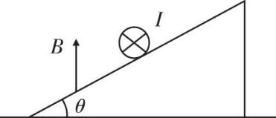

（1）此时刻金属细杆受到的安培力；

（2）此时刻金属细杆加速度的大小。

16．跳台滑雪是冬奥会比赛中极具观赏性的项目，比赛中的跳台由助滑道、起跳区、着陆坡和停止区组成。如图甲所示为跳台的起跳区和着陆坡，运动员以水平初速度v从起跳区边缘A点飞出直至落在着陆坡上B点的过程中，根据传感器的记录，运动员的水平位移z随时间t变化的图像如图乙所示，下落高度h随时间t变化的图像如图丙所示，两图中的虚线为模拟运动员不受空气阻力时的情形，实线为运动员受到空气阻力时的情形，两类情形下，运动员在空中飞行的时间相同，均为t0＝3 s，重力加速度大小g＝10 m/s2，求：

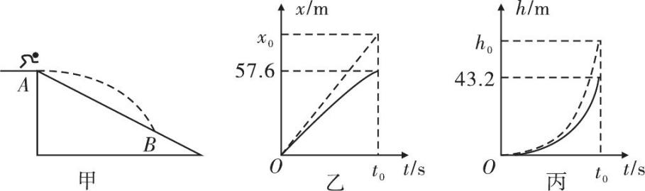

（1）滑雪运动员水平初速度v的大小；

（2）两类情况下滑雪运动员在着陆坡上落点间的距离。

17．如图所示，一质量为m，电荷量为＋q的小球，以初速度v0沿两正对带电平行金属板左侧某位置水平向右射入两极板之间，离开时恰好由A点沿圆弧切线进入竖直光滑固定轨道ABC中。A点为圆弧轨道与极板端点DD'连线的交点，CB为圆弧的竖直直径并与DD'平行，竖直线DD'的右边界空间存在竖直向下且大小可调节的匀强电场E。已知极板长为l，极板间距为d，圆弧的半径为R，∠AOB＝53°，重力加速为g，sin53°＝0.8，cos53°＝0.6。不计空气阻力，板间电场为匀强电场，小球可视为质点。

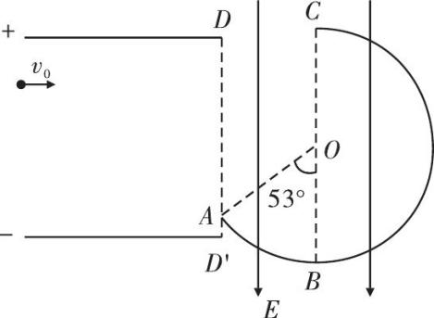

（1）求两极板间的电势差大小；

（2）当电场强度时，求小球沿圆弧轨道运动过程中的最大速度；

（3）若要使小球始终沿圆弧轨道运动且能通过最高点C，求电场强度E的取值范围。

18．如图所示，两块完全相同的长木板A、B静置于光滑水平面上，长木板的质量为m、长度为L。两板间初始距离为，质量为2m的物块C（可看做质点）以某一水平初速度从A的左端滑上长木板，物块C在滑至A的右端前，长木板A、B会发生碰撞（碰撞时间极短），两板碰后粘在一起。当物块C与两板相对静止时，离B板右端的距离为，物块与长木板间的动摩擦因数为μ，重力加速度为g。

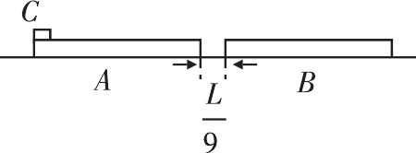

（1）求长木板A、B因碰撞损失的能量；

（2）求物块C滑上长木板A时的初速度大小；

（3）若两板间初始距离为x，其他条件不变，最终物块C离B板右端的距离为s，求s与x的关系及s的最大值。

2021届高三第二次江西名校联考

物理参考答案

一、选择题：本题共12小题，在每小题给出的四个选项中，第1～8题只有一项符合题目要求，第9～12题有多项符合题目要求。

|  |  |  |  |  |  |  |  |  |  |  |  |  |
| --- | --- | --- | --- | --- | --- | --- | --- | --- | --- | --- | --- | --- |
| 题号 | 1 | 2 | 3 | 4 | 5 | 6 | 7 | 8 | 9 | 10 | 11 | 12 |
| 答案 | C | B | D | D | D | A | A | B | AC | AD | BD | BD |

二、实验题：

13．（1）B （2）1.84 1.77 （3）4

14．（1）B （2） b-R0 （3）偏小 偏小

三、计算题：

15．（1）根据安培力公式可得，金属细杆受到的安培力大小为

F2＝B2I2L＝0.5 N 方向水平向右

（2）金属细杆水平静止在斜面上时，根据平衡条件可得：

FNcosθ＝mg FNsinθ＝B1I1L

当磁感应强度大小改变时，根据受力分析，金属细杆受到斜面支持力为

FN'＝mgcosθ＋B2I2Lsinθ＝

金属细杆在斜面上做匀加速运动的加速度大小为a，根据牛顿第二定律

ma＝B2I2Lcosθ-mgsinθ

联立解得：

16．（1）由图乙、丙得，运动员受到空气阻力时，水平位移为x＝57.6 m，竖直位移为h＝43.2 m。由两类情形下运动员均从起跳区边域A飞出后落在着陆坡上，

得： 运动员不受空气阻力时x0＝vt0 

联立解得：v＝20 m/s

（2）设运动员不受空气阻力和受到空气阻力时运动的位移分别为s0和s，落在着陆坡上落点间的距离为Δs

由矢量合成得

 Δs＝s0-s＝3 m

17．（1）在A点，如图所示，可得竖直分速度



带电小球在平行板中运动的时间 vy＝at

又mg＋E'q＝ma  联立解得：

（2）在A点速度

从A到B，由动能定理得：

（qE＋mg）（R-Rcos53°）＝ 又，联立解得：

（3）从A到C，由能量守恒得

在C点： 可得

联立解得：

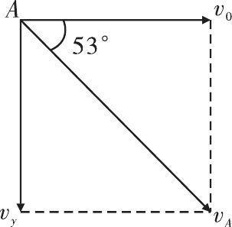

18．（1）设长木板A碰撞前的速度为v1，碰撞后的速度为v2，碰前的加速度为a，因碰撞损失的能量为Q1，则

由牛顿第二定律得μ·2mg＝ma ① A碰前加速过程 ②

A与B碰撞时mv1＝2mv2 ③ 能量守恒 ④

联立①②③④解得： ⑤

（2）设物块C滑上长木板时的初速度大小为v0，最终C与两板相对静止时的速度为v3，因碰撞损失的能量为Q1，则

C与长木板相对静止时2mv0＝（2m＋2m）v3 ⑥

根据能量守恒 ⑦

联立⑤⑥⑦解得 ⑧

（3）若两板初始间距为x，设长木板A碰撞前的速度为v4，碰撞后的速度为v5，因碰撞损失的能量为Q2，则A碰前加速过程 ⑨

A与B碰撞时mv4＝2mv5 ⑩

能量守恒 ⑪

从C滑上长木板A到与长木板相对静止，由能量守恒得：

 ⑫

由①⑥⑧⑨⑩⑪⑫得

设长木板A、B碰撞时物块C的速度为v6，物块C相对于长木板A的位移为Δx，则

A碰前A与C动量守恒2mv0＝mv4＋2mv6 ⑬

能量守恒 ⑭

Δx≤L ⑮

由⑨⑬⑭⑮得：

故s与x的关系为（）

当两板间初始距离x最大时，最终物块C离B板右端的距离s最大，则

当时，